产品名称 | 型号 | 数量 | 参数 | 图片 | 项目限价
肩抬举训练器 | HB-JTJ | 1套 | 50×48×73cm，可调坡度20°～85°。棒置间距15cm，棍￠3×92cm。 | 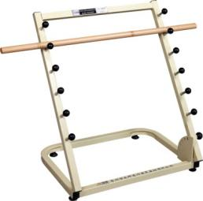 | 900
木钉板 | HB-SLS | 2块 | 33×25×10cm，各种螺丝20个  材质：密度板，不锈钢螺丝 | 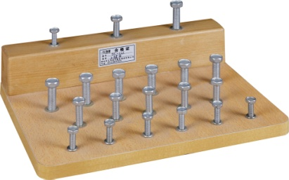 | 520
磨砂板 | HB-SMB | 1副 | 参考规格(cm)：101×80×87-138cm  参考质量：60.0kg  沙磨板面积（cm）：93.5×72.5  沙磨板厚度（cm）：≥0.5  沙磨板角度调节范围 0～50°  附件品种和件数 4个品种，各1件  材质：木质、PVC沙磨板、静电喷塑架 0～50° | 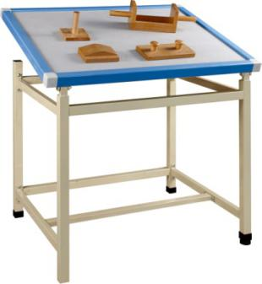 | 2100
滑轮吊环训练器 | HB-HLD-1 | 1套 | 锻炼和提高上肢及肩关节肌力,用于肩关节活动范围训练，关节牵引，肌力训练 规格：36×24×5cm  升降支架调节范围0～50cm，额定载荷15kg参数：整体框架为优质钢材表面静电喷涂，高度可调节。滑轮为万向轮。把手为优质塑料模具一次成型。 | 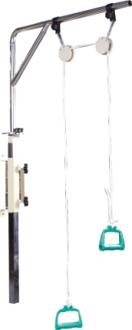 | 450
重锤式手指训练桌 | HB-ZCZ | 一张 | 80×60×80cm,木制桌面，喷塑钢架;重锤质量：100g、200g、300g、500g（四组）  用于手指屈伸肌抗阻肌力及改善指关节活动范围 | 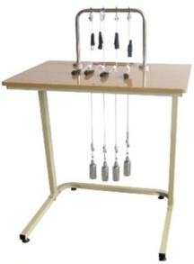 | 2200
作业训练器 | HB-ZYQ | 板、夹子 | 功能：适用于改善手指对指功能，提高手的协调性、灵活性，还可用于手的感觉功能训练。  技术要求：尺寸为参考值  1.架子外形尺寸/cm：50×15×52（±2cm）  2.小平板外形尺寸/cm：30×30×11.5（±2cm）  3.大平板外形尺寸/cm：60×40×9（±2cm） | 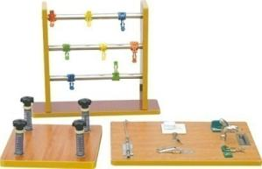 | 2400
分指板 | HB-FZB-2 | 3套 | 1、参考规格尺寸（长宽高cm）：大22.2×22.2×3;中20.6×20.6×2.7;小19.2×19.2×2.7；三种规格可任选其一  2、分指板间距离（cm） 大2.6；中2.25；小1.6；  3、参考质量：0.5kg  4、结构形式：指板、底板、万向静音轮  5、材质：木质防止和矫正手指痉挛畸形及屈肌痉挛 | 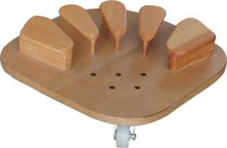 | 570
手动功率车 | HB-SDC | 1套 | 40*37*30cm  改善上肢关节活动范围和进行上肢肌力及协调性训练 | 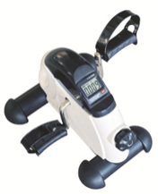 | 1300
哑铃 | HB-YLIB | 1套 | 55×46×61cm，哑铃规格：质量，5kg，2个。3kg，3个。2kg，3个。用途：进行肌力耐力训练。 | 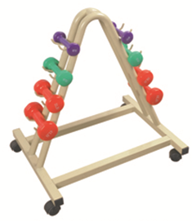 | 1120
沙袋 | HB-SHD-2 | 1套 | 65.5×36×73cm, 沙袋重量（kg）及个数： （1kg2个）、（1.5kg2个）、（2kg2个）、（2.5kg2个）、（3kg2个）共10个 | 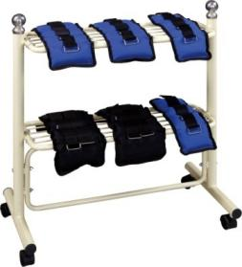 | 1200

